**1ο Γυμνάσιο Αχαρνών**

**Τμήμα**

**Ομάδα μαθητών**

**(ονοματεπώνυμα)**

Υπεύθυνη καθηγήτρια :Γαβαλλά Μαρία

Σχολικό έτος 2021-2022

1ο Γυμνάσιο Αχαρνών

[Type the document title]

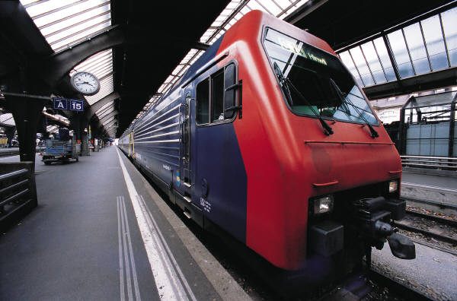`

ΜΑΘΗΜΑ: ΤΕΧΝΟΛΟΓΙΑ Γ΄ΓΥΜΝΑΣΙΟΥ